**Indução da Síndrome Metabólica em Ratos pelo Tratamento Agudo e Crônico de Dexametasona**

**INDUCTION OF METABOLIC SYNDROME IN RATS BY TREATMENT OF ACUTE AND CHRONIC DEXAMETHASONE**

Autor: Bruno Nunes do Vale🖂, coautor(es)1

1Halbannara Louyse de Pádua Teixeira1 Jéssica Karla Borges Jubé1; Vinícius Gabriel Costa Lopes2; Aline Matos de Carvalho Berto1; Wataro Nelson Ogawa2

1 Curso de Farmácia, Centro Universitário UnirG- Gurupi (TO), Brasil.

2 Curso de Medicina, Centro Universitário UnirG- Gurupi (TO), Brasil.

**Instituição onde foi realizado o trabalho**

O presente estudo foi realizado no Centro Universitário UnirG, Gurupi, Tocantins.

**Aprovação em comitê de ética**

O presente estudo foi submetido ao Comitê de Ética no Uso de Animais da UnirG (CEUA-UNIRG) e pesquisa e aprovado (Processo **nº 005/2012).**

**Autor correspondente (**🖂**):**

Bruno Nunes do Vale

E-mail: brunofarmaburiti@hotmail.com

Endereço: Rua Antônio Ricardo de Medeiros, sem número, Alto da Boa Vista, CEP: 77425-390, Gurupi, Tocantins.

Trabalho de Conclusão de Curso do Curso de Farmácia – Centro Universitário UnirG, Gurupi, Tocantins, Brasil.

Telefone: +55 (63) 8407-8866

**CARTA DE APRESENTAÇÃO**

Por meio desta carta, gostaríamos de apresentar o manuscrito intitulado "**Indução da Síndrome Metabólica em Ratos pelo Tratamento Agudo e Crônico de Dexametasona**", ao processo de revisão na área de "Ciência da Saúde".

Por meio desta carta, os autores transferem a propriedade de direitos autorais a Revista Cereus, permitindo que seu trabalho seja publicado neste periódico. Afirmamos que o manuscrito é original, não tendo sido submetido à publicação em nehuma outra revista científica.

Afirmo que todos os autores são responsáveis ​​pela presente pesquisa que foram concebidos os resultados, que todos os autores participaram na elaboração e revisão do manuscrito submetido e que eles aprovaram seu conteúdo.

**CONFLITO DE INTERESSES**

Os autores declaram não haver conflito de interesses.

**Declaração de Direito Autoral**

Declaração de Responsabilidade e Transferência de Direitos Autorais  
Cada autor deve ler e assinar os documentos

(1) Declaração de Responsabilidade e

(2) Transferência de Direitos Autorais.

Primeiro autor: (Bruno Nunes do Vale e Rua Antônio Ricardo de Medeiros, sem número, Alto da Boa Vista, CEP: 77425-390, Gurupi, Tocantins)

Título do manuscrito: **Indução da Síndrome Metabólica em Ratos pelo Tratamento Agudo e Crônico de Dexametasona**

Declaração de Responsabilidade – Todas as pessoas relacionadas como autores devem assinar declaração de responsabilidade nos termos abaixo:

- Certifico que participei suficientemente do trabalho para tornar pública minha responsabilidade pelo seu conteúdo.

- Certifico que o manuscrito representa um trabalho original e que nem este manuscrito, em parte ou na íntegra, nem outro trabalho com conteúdo substancialmente similar, de minha autoria, foi publicado ou está sendo considerado para publicação em outra revista, quer seja no formato impresso ou no eletrônico, exceto o descrito em anexo.

- Atesto que, se solicitado, fornecerei ou cooperarei totalmente na obtenção e fornecimento de dados sobre os quais o manuscrito está baseado, para exame dos editores.

- Participei da aprovação da versão final do manuscrito.  
Nome por extenso do(s) autor(es), Data e assinatura

___________________________________________________

Bruno Nunes do Vale

R.G.: 1957806 SSP-DF

CPF: 925.395.561-91



Halbannara Louyse de Pádua Teixeira

R.G.: 1185782 SSP-TO

CPF: 004612441-10

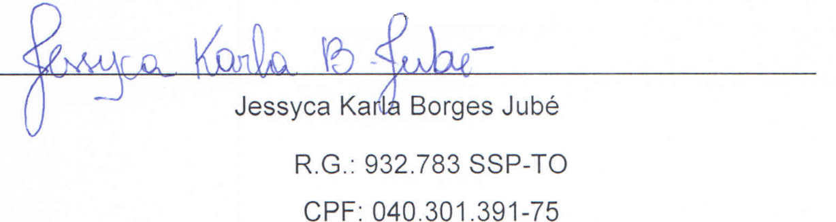

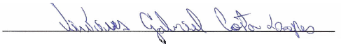

Vinícius Gabriel Costa Lopes

R.G.:930333 SSP-TO

CPF: 023.655.311-99

_______________________________________________________

Aline Matos de Carvalho Berto

R.G.: 391205 SSP-TO

CPF: 881.937.721-72

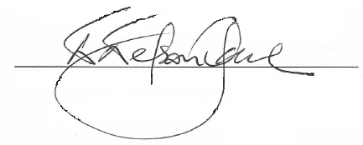

Wataro Nelson Ogawa

R.G.: 1129820 SSP-TO

CPF: 980.587.468-00

Gurupi, 11 de Janeiro de 2016.

2. Transferência de Direitos Autorais – Declaro que em caso de aceitação do artigo pela Revista Cereus, concordo que os direitos autorais a ele referentes se tornarão propriedade exclusiva da Revista Cereus/UnirG, vedada qualquer reprodução, total ou parcial, em qualquer outra parte ou meio de divulgação, impressa ou eletrônica, sem que a prévia e necessária autorização seja solicitada e, se obtida, farei constar o competente agradecimento à Revista Cereus.

Nome por extenso do(s) autor(es), Data e assinatura

___________________________________________________

Bruno Nunes do Vale

R.G.: 1957806 SSP-DF

CPF: 925.395.561-91



Halbannara Louyse de Pádua Teixeira

R.G.: 1185782 SSP-TO

CPF: 004612441-10





Vinícius Gabriel Costa Lopes

R.G.:930333 SSP-TO

CPF: 023.655.311-99

_______________________________________________________

Aline Matos de Carvalho Berto

R.G.: 391205 SSP-TO

CPF: 881.937.721-72



Wataro Nelson Ogawa

R.G.: 1129820 SSP-TO

CPF: 980.587.468-00

Gurupi, 11 de Janeiro de 2016.